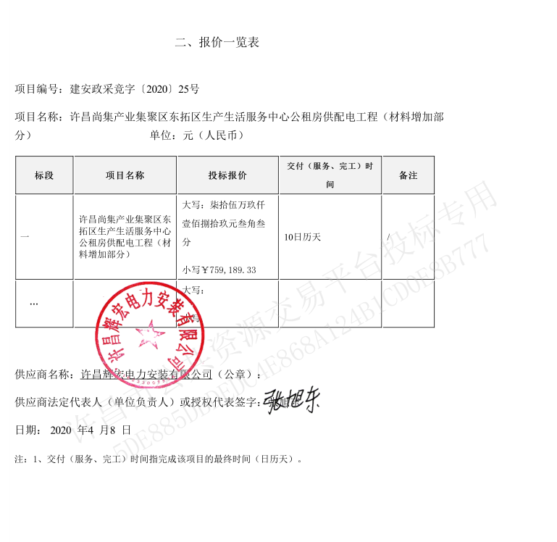

投标人名称 | 响应报价 |  | 初审 | 最终报价 |  | 名次
投标人名称 | 金额（元） | 是否  有效 | 是否  合格 | 金额（元） | 是否  有效 | 名次
河南金盛电力建设工程有限公司 | 758675.87 | 是 | 是 | 757975.87 | 是 | 2
河南裕鑫建筑安装有限公司 | 758883.67 | 是 | 是 | 758483.00 | 是 | 3
许昌辉宏电力安装有限公司 | 759189.33 | 是 | 是 | 757189.33 | 是 | 1
最终推荐的成交候选人 | 第一名 | 许昌辉宏电力安装有限公司
最终推荐的成交候选人 | 第二名 | 河南金盛电力建设工程有限公司
最终推荐的成交候选人 | 第三名 | 河南裕鑫建筑安装有限公司

